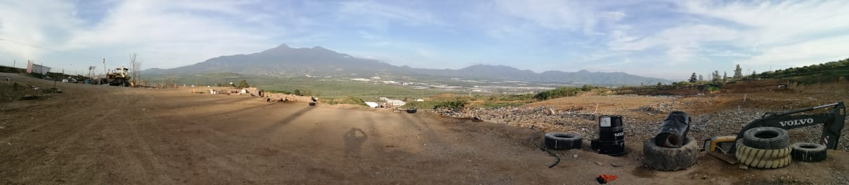



**ASEO PÚBLICO**

**Objetivo municipal 15** “**Generar servicios públicos de calidad en el manejo integral de residuos sólidos con el menor impacto al medio ambiente”.**

En continuidad a las acciones de mejora, congruente con la estrategia de “Implementar una planeación integral en la recolección, confinamiento y separación de residuos sólidos que garantice el menor impacto al medio ambiente y una imagen urbana de ciudad limpia”, el servicio de recolección domiciliaria de residuos sólidos en zonas urbanas, la separación de material reciclable y el confinamiento de los mismos sin impacto al medio ambiente, durante este segundo año de la Administración Pública Municipal 2018-2021, mantuvo el seguimiento de las líneas de acción con los siguientes resultados:

**Infraestructura de equipamiento del relleno sanitario, así como los recursos humanos de la empresa concesionaria del servicio para la recolección y confinamiento de residuos sólidos.**

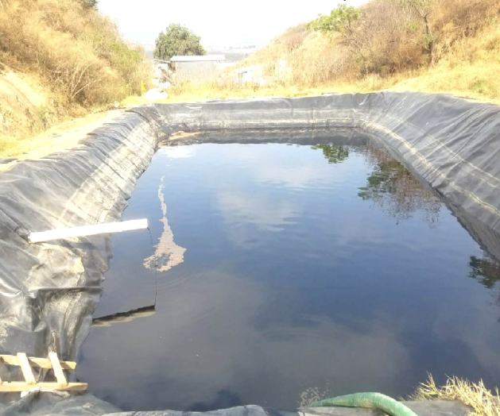Con la finalidad de continuar con un máximo cuidado del entorno del relleno sanitario sin impacto al medio ambiente se mantuvo la fosa para almacenamiento, oxidación, evaporización y recirculación de lixiviados, con una capacidad de 300 m3. En ese contexto se mejoró el sistema de drenes para garantizar que no se mezcle el agua pluvial con los materiales líquidos que generan los residuos sólidos.

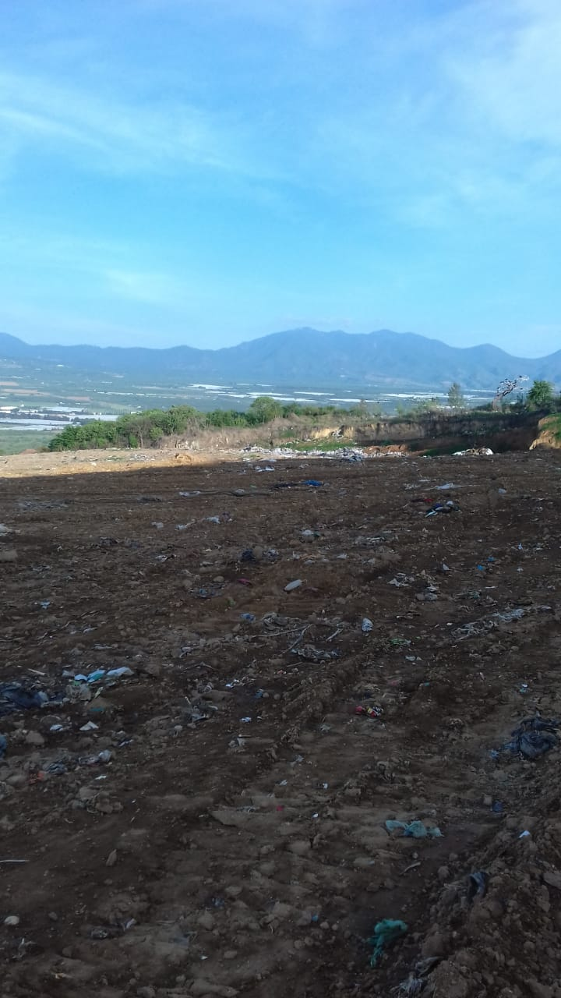

Por otra parte se pondera la logística nocturna de recolección que ha permitido mantener el entorno del relleno con un altos controles de confinamiento que le han dado una ampliación de a la proyección de duración más larga para continuar en uso del mismo.

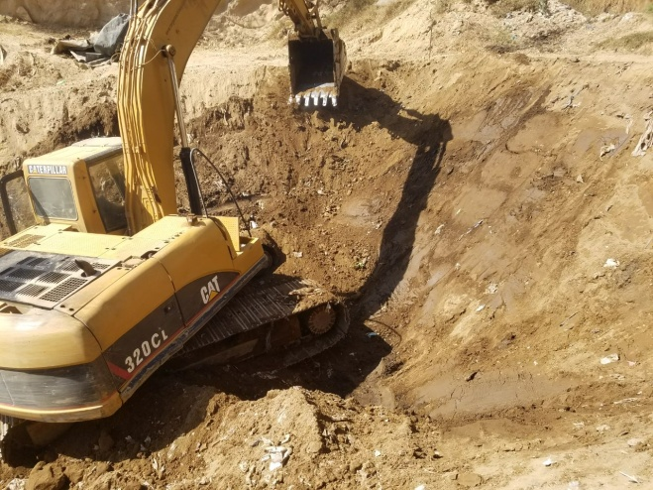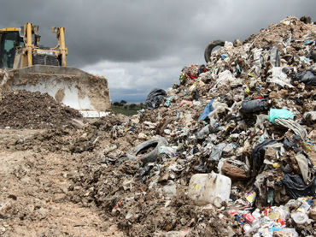

**Recolección de residuos sólidos domiciliaria en el municipio de Zapotlán el Grande**

Se continúa y consolida la logística de recolección domiciliada de residuos sólidos en horarios nocturnos al interior de las colonias de Zapotlán el Grande, habiendo solucionado los problemas de agilidad en la movilidad, provocada por el paso de los vehículos de aseo en calles y avenidas en los tiempos de mayor tráfico de automotores. Con esta nueva medida en la que se innovan tiempos y movimientos del personal en los horarios de 10:00 P.M. a 4:00 A.M., las zonas urbanas, cumplimiento del objetivo general del área de elevación de la calidad e innovación en el servicio de aseo público.

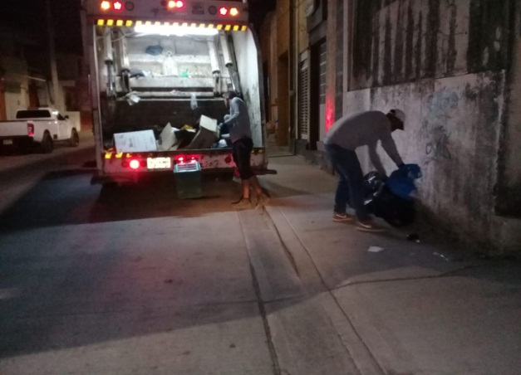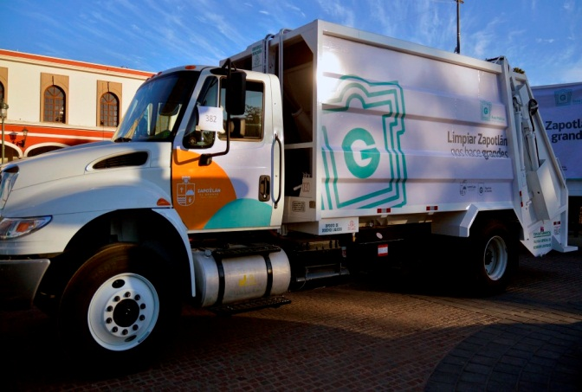

Menciono a la ciudadanía que de acuerdo a los registros de recolección de residuos sólidos que mantiene la concesionaria, en la zona urbana debido a la pandemia del COVID-19 declarada desde el pasado mes de marzo de este 2020; la población ha está generando en sus hogares un notable incremento de residuos que van 20 o 35 tonelada más s diarias de residuos sólidos.



De acuerdo con los indicadores del Plan Municipal de Desarrollo y Gobernanza en congruencia con los datos de la gráfica anterior se pondera que de 150 toneladas recolectas diariamente durante el 2018 y 145 toneladas diarias durante el 2019 a 2020 se aumentó en promedio a 154 toneladas diarias, señalando que por el confinamiento de la población por motivos de la pandemia, los hábitos de la población cambiaron, generando una cantidad mayor de residuos sólidos, sin embargo la cobertura de recolección se sostiene en un 98 por ciento esperando en el corto plazo contraer el volumen con el apoyo de la ciudadanía en sus hábitos de consumo.